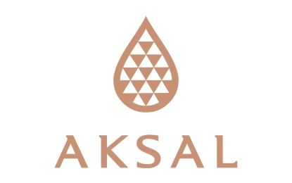
Communiqué de presse.
Mercredi 26 janvier 2022
Aksal et le Morocco Mall inaugurent la nouvelle année sous le signe des bonnes affaires à partir du Jeudi 27 janvier sur l’ensemble de ses sites e-commerce et dans ses magasins au Maroc.
Les soldes vont battre leur plein dans toutes les enseignes du groupe Aksal avec des réductions attractives allant jusqu’à -70% et des cadeaux pour chaque achat.
C'est la meilleure période pour profiter d'excellentes affaires. L'offre du Morocco Mall et le réseau de magasins Aksal s'étend sur des univers tels que la mode enfant et adulte, les accessoires, la lingerie, la beauté & cosmétique, la culture & technologie, la maison et déco, etc... de quoi s'équiper en indispensables ou se faire plaisir avec des coups de cœur.
Avec en outre des best sellers en stock très limité, les clients devront profiter des premiers jours pour bénéficier des meilleures offres.
Les clients pourront également opter pour le shopping en ligne sur l’ensemble des plateformes e-commerce d’Aksal, notamment Zara, Zara Home, Bershka, Yan&One et Oysho.
Les marques Gucci, Fendi, Ralph Lauren, MAC Cosmetics, Just Cavalli, Armani Exchange, Emporio Armani, La Martina, Yan&One et Amazzin proposent quant à elles le service de vente à distance avec conseil personnalisé ; les clients pourront en effet passer commande via WhatsApp ou par téléphone et bénéficier d’une livraison express à domicile.
Pour cette opération, Aksal a mis en place un dispositif garantissant le respect de toutes les mesures sanitaires nécessaires afin que les clients puissent profiter de leur shopping en toute sécurité dans son réseau de magasins au Maroc.
Pour les adeptes des réseaux sociaux, un concours digital sera lancé avec des giveaways à la clé. Pendant 10 jours, les clients seront invités à créer des vidéos unboxing ou des vidéos de leurs looks composés avec les achats effectués dans les enseignes Aksal durant cette période de soldes. Les 50 meilleures vidéos pourront remporter 1 an de shopping sous forme d’un bon d’achat d’une valeur de 12 000 dhs valable dans tout le réseau de magasins d’Aksal. Pour encourager ses clients, Aksal offrira également un bon d’achat de 100 dhs pour tout achat de 500 dhs et un bon d’achat de 200 dhs pour tout achat de 1000 dhs valable dans le réseau de magasin Aksal partout au Maroc. Opération commerciale giveaways et bons d’achat valable jusqu’au 05 février.
Les Super Soldes d’Aksal sont valables au Morocco Mall, sur les sites e-commerce Zara, Zara Home, Bershka, Yan&One, Oysho et dans tout le réseau des enseignes d’Aksal au Maroc.

